Міністерство освіти і науки України
Національний технічний університет України «КПІ» імені Ігоря Сікорського
Кафедра обчислювальної техніки ФІОТ

ЗВІТ
з лабораторної роботи №5
з навчальної дисципліни «Штучний інтелект в задачах обробки зображень»

Виконав:
Студент 3 курсу кафедри ОТ ФІОТ,
Навчальної групи ІП-05
Гапій Д. Е.

Перевірив:
Нікітін В. А.

Київ 2023
Прогнозування та розпізнавання об'єктів на фото та вiдео
засобами ImageAI

І. Мета:
Навчитися працювати з бібліотекою ImageAI та моделлю Yolo

ІІ. Виконання:
Завдання 1:
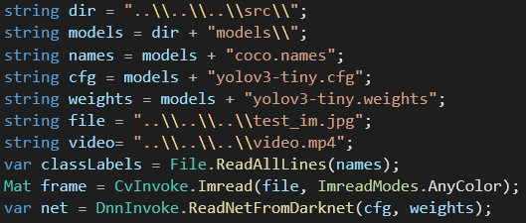
Оголошення файлів та ресурсів потрібних для ШІ
Та отримання відповідних:списку назв об’єктів, вхідного зображення та нейронної мережі з конфігураційним та ‘ваговим’ файлом моделі.

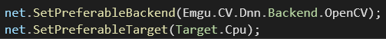
Налаштовуємо параметри мережі, для використання спеціфічного сервера та пристрою обчислень. (OpenCV-ішний та обчислення на процесорі а не відеокарті)

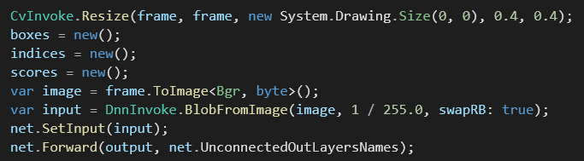
Зчитуємо зображення, масштабуємо та переводимо його у представлення у бінарний набір даних для коректного ‘скормлення’ його мережі. Ініціалізуємо колекції для прямокутників, назв та точності об’єктів. Отримуємо з мережі декілька шарову структуру де міститься інформація про знайдені об’єкти введеного зображення.

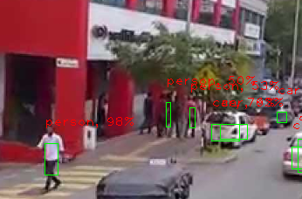
Зі змінною масштабування відповідно змінюється й шанс ідентифікації об’єкту.

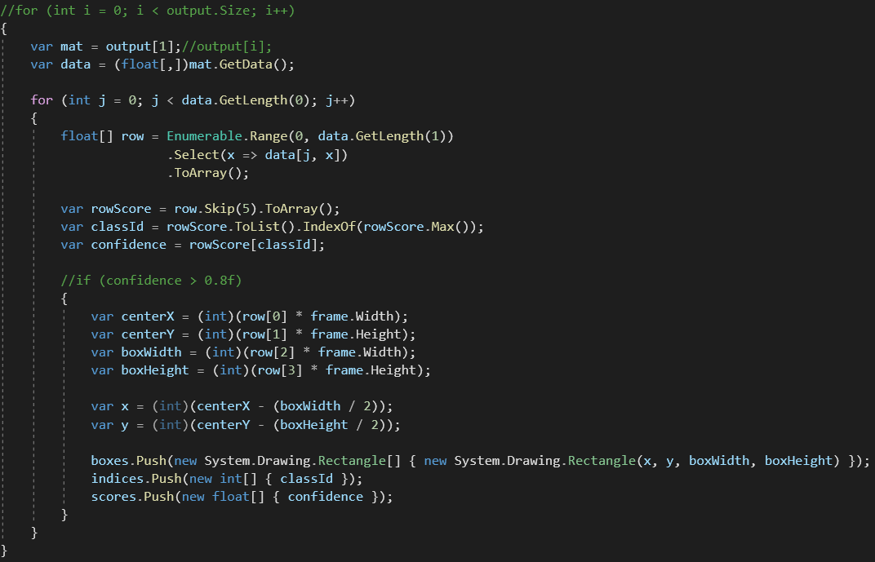
Основна частина де ми зчитуємо інформацію з шарів (за потреби можна використати цикл обходу по декільком шарам, але тоді наприклад на одну машину може накладатися одночасно два абстрактних знайдених авто, але натомість це може ідентифікувати додаткові об’єкти). З отриманої структури дістаємо інформацію про знайдені об'єкти + їх назви, позиція на фото, 'вірогідність' співпадіння. Утворюємо межі прямокутника для майбутнього їх виділення, та додаємо в умовний стек-колекцію усі оброблені дані.

За потреби можна додати перевірку для вірогідності (if (confidence > 0.8f)), та обирати лише найточніше ідентифіковані об’єкти. Або натомість фільтруємо отримані регіони та їх рейтинг за допомоги методу бібліотеки OpenCV(`var bestIndex = DnnInvoke.NMSBoxes(boxes.ToArray(), scores.ToArray(), 0.4f, 0.6f);` ), де два останні параметри відповідають за поріг точності вірогідності та рівня компресії (non-maximum suppression)

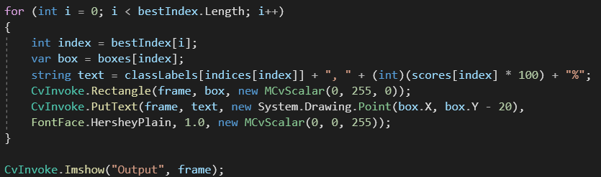
Проходимось циклом по кожному ідентифікованому та відфільтрованому об’єкту та відмальовуємо його область та текст з назвою об’єкту та відсотком точності.

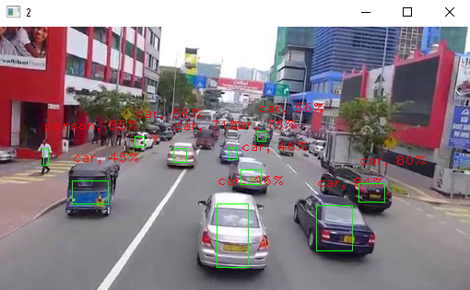
Результат вікна

Як бачимо на фото з камери відеоспостреження ідентифіковано 11 автомобілей та одну персону. Попри те що к-сть авто на фото більша, мережі не вдалось ідентифікувати усі, адже роздільна здатність бажаю бути кращою, а також додана фільтрація відкидає і зайві варіанти.

Завдання 2:
Додамо можливість у реальному часі обробляти відео фрагмент з попередніх лабораторних робіт.

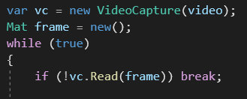
Створимо клас захвату відео, та пройдемось циклом по кожному кадру

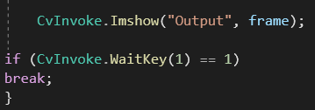
Решта коду ідентична детекції на фотозображенні, але у кінці циклу зробимо перевірку для зручного (наявного) перегляду роботи ШІ

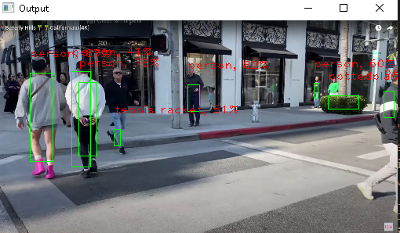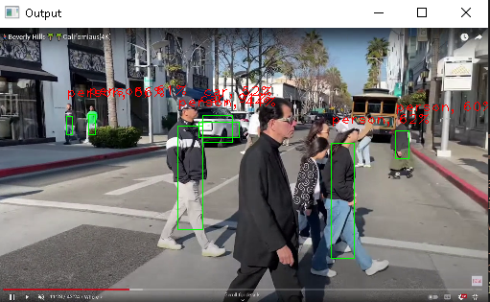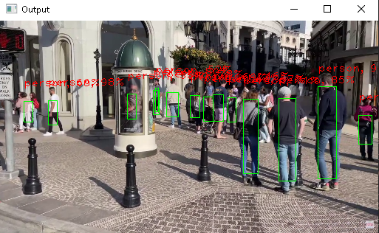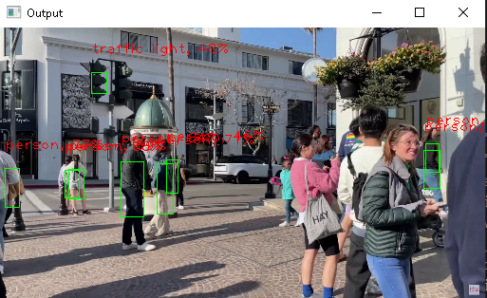
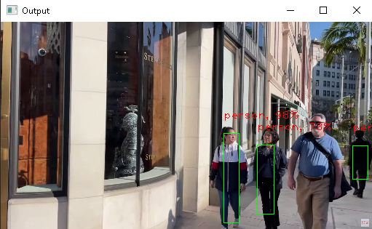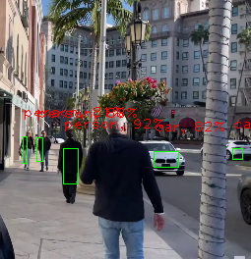
Деякі оброблені кадри результату з відео

Як ми можемо спостерігати, у порівняні з ідентифікацією з попередніх методів, завчасно класифікована модель yolov3 – tiny дає трохи більше знайдених персон, а також додаткові об’єкти по типу гідранта, машин, дорожніх знаків чи навіть світлофора.

III. Контрольні запитання.
1. Що таке виявлення об’єктів?
- Одна з найважливіших технологій комп’ютерного зору, що відповідає за класифікацію / ідентифікацію / відстеження об’єкту на статичному або динамічному зображені / відео. Також при виявленні об’єктів зазвичай задаються фільраційні параметри: тип, розмір, к-сть, точність об’єкту і тд.

2. Що таке ImageAI?
- Бібліотека мови Python розроблена французьким розробником та спеціалістом зі створення систем машинного навчання, для полегшення іншим розробникам роботи зі штучний інтелектом в задачах обробки зображень у декілька рядків коду. Зробивши ‘на зло’ розробнику - я виконував налаштування мережі відтворюючи ‘під капотну’ частину функцій ImageAI у звичайних методах бібліотеки OpenCV, трохи збільшивши код з можливого у запропонованій вищезгаданою бібліотекою.

3. Навіщо потрібен файл yolo-tiny.h5?
- Модель з заготовленими даними про різні види об’єктів. Вона розглядає все зображення під час тестування, тому її прогнози ґрунтуються на глобальному контексті зображення. Модель також робить прогнози за допомогою єдиної оцінки мережі, на відміну від таких систем, як обласні згорткові нейроні мережі, які потребують тисячі для одного зображення. Це робить його надзвичайно швидким,
Варто зауважити, що я використовував декомпозований варіант такого файлу, де був конфігураційний файл з налаштуваннями, по типу: max_batches, learning_rate, scale, size, pad, exposure, saturation, channels and e.t.c.; а також ваговий файл з заготовленими даними.

4. Від чого залежить ймовірність розпізнавання об’єктів?
- Від багатьох чинників: рівня навчанності моделі, розміру вхідного зображення та його чіткості, параметрів заданих при налаштуванні ШІ.

5. Які можливі прикладні способи використання ImageAI?
- Усілякі інструменти для аналізу зображень у реальному часі:
Виявлення тварин у зоопарку чи де-інде.
Розпізнавання людей / обличчя в аеропорту.
Автономне водіння.
Відеоспостереження.
Вивлення об’єктів в медичних цілях
Відеоаналітика на основі AI.
Безконтактні платежі.
Відстеження пройденого шляху.

IV. Висновки.
У ході виконання лабораторної роботи проведено дослідження особливостей розпізнавання об’єктів на фото з використанням бібліотеки ImageAI (насправді лише OpenCV), а також згорткової(не зовсім) нейронної мережі реалізованою функціоналом вищезгаданої бібліотеки на базі методології YOLO. Покращено навички в навчанні мереж, класифікації та пошуку об’єктів на зображені. Опановано основні типи моделей для нейронних мереж.

Також під час досліджень та експерементів, було виявлено, що використання `tiny` версії моделі yalo, хоч і має двічі меншу mAP(середня точність) і в десятки разів менший FLOPS(одиниця вимірювання швидкодії обчислювальних приладів), але зате є доволі швидким і може обробити до 220 кадрів на секунду, що зручно для пошуку об’єктів у реальному часі.
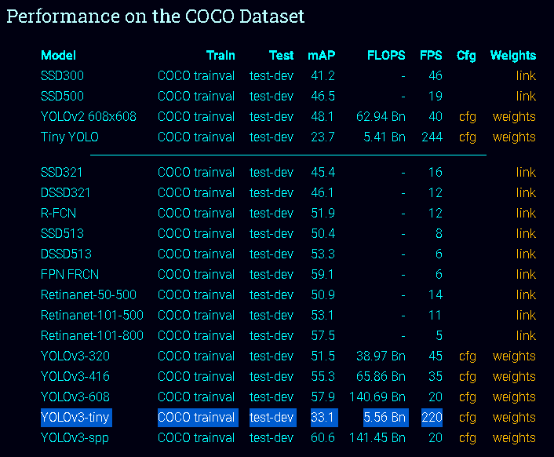
Порівняльна таблиця по моделям.

